**Sistemas de expulsión de paracaídas.**

Hemos realizado dos sistemas distintos de expulsión del paracaídas de los cuales los dos funcionan correctamente y con clara precisión,a uno le hemos llamado sistema americano y al otro sistema europeo.

Sistema Americano.

Para este sistema nos hemos basado en esta página de interntet, que la verdad tienen unas ideas magnificas: <http://www.uswaterrockets.com/construction_&_tutorials/Radial_Deploy/tutorial.htm>

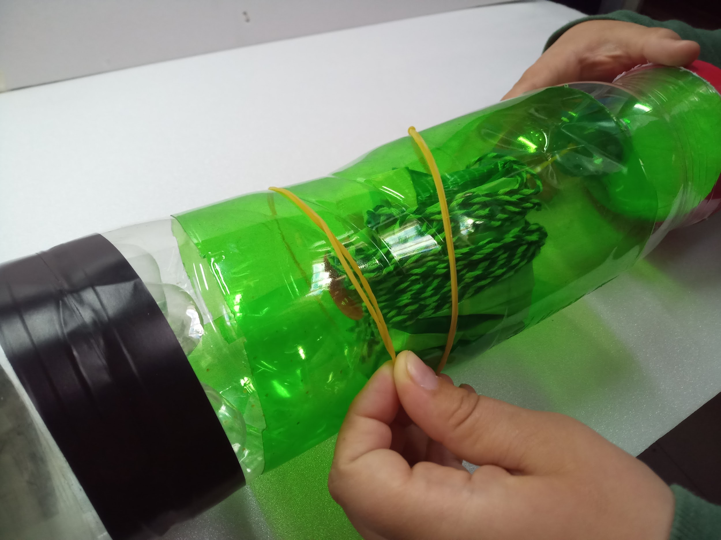

Este es el sistema que hemos llamado sistema americano, como se puede ver son dos botellas unidas y en medio un paracaídas rodeado por un trozo de botella atado a una goma elástica que se enrolla alrededor del trozo de botella, claro está que debe estar tenso.

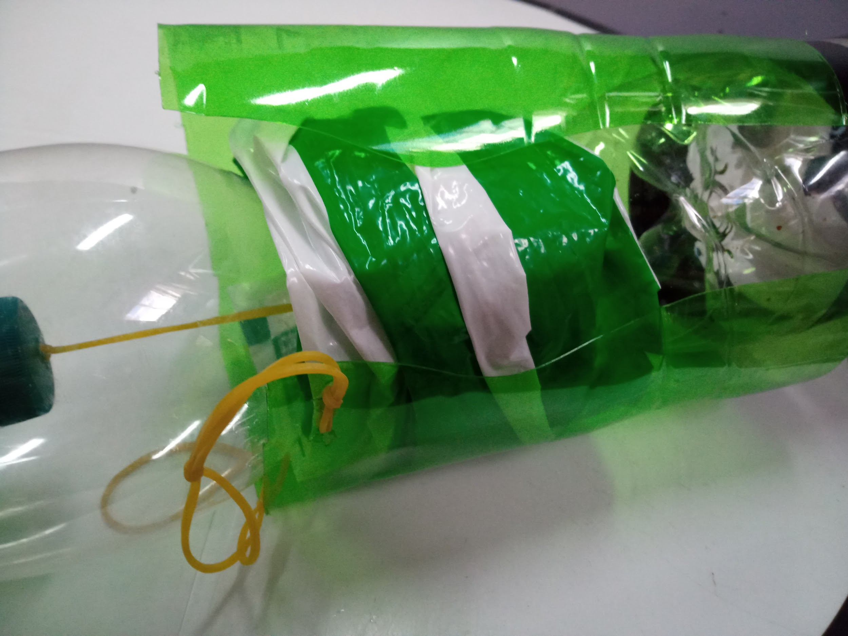

La goma se desenreda por la tensión haciendo que el trozo de botella se separe del cohete liberando el paracaídas, que cae solo debido al empuje del trozo de botella.

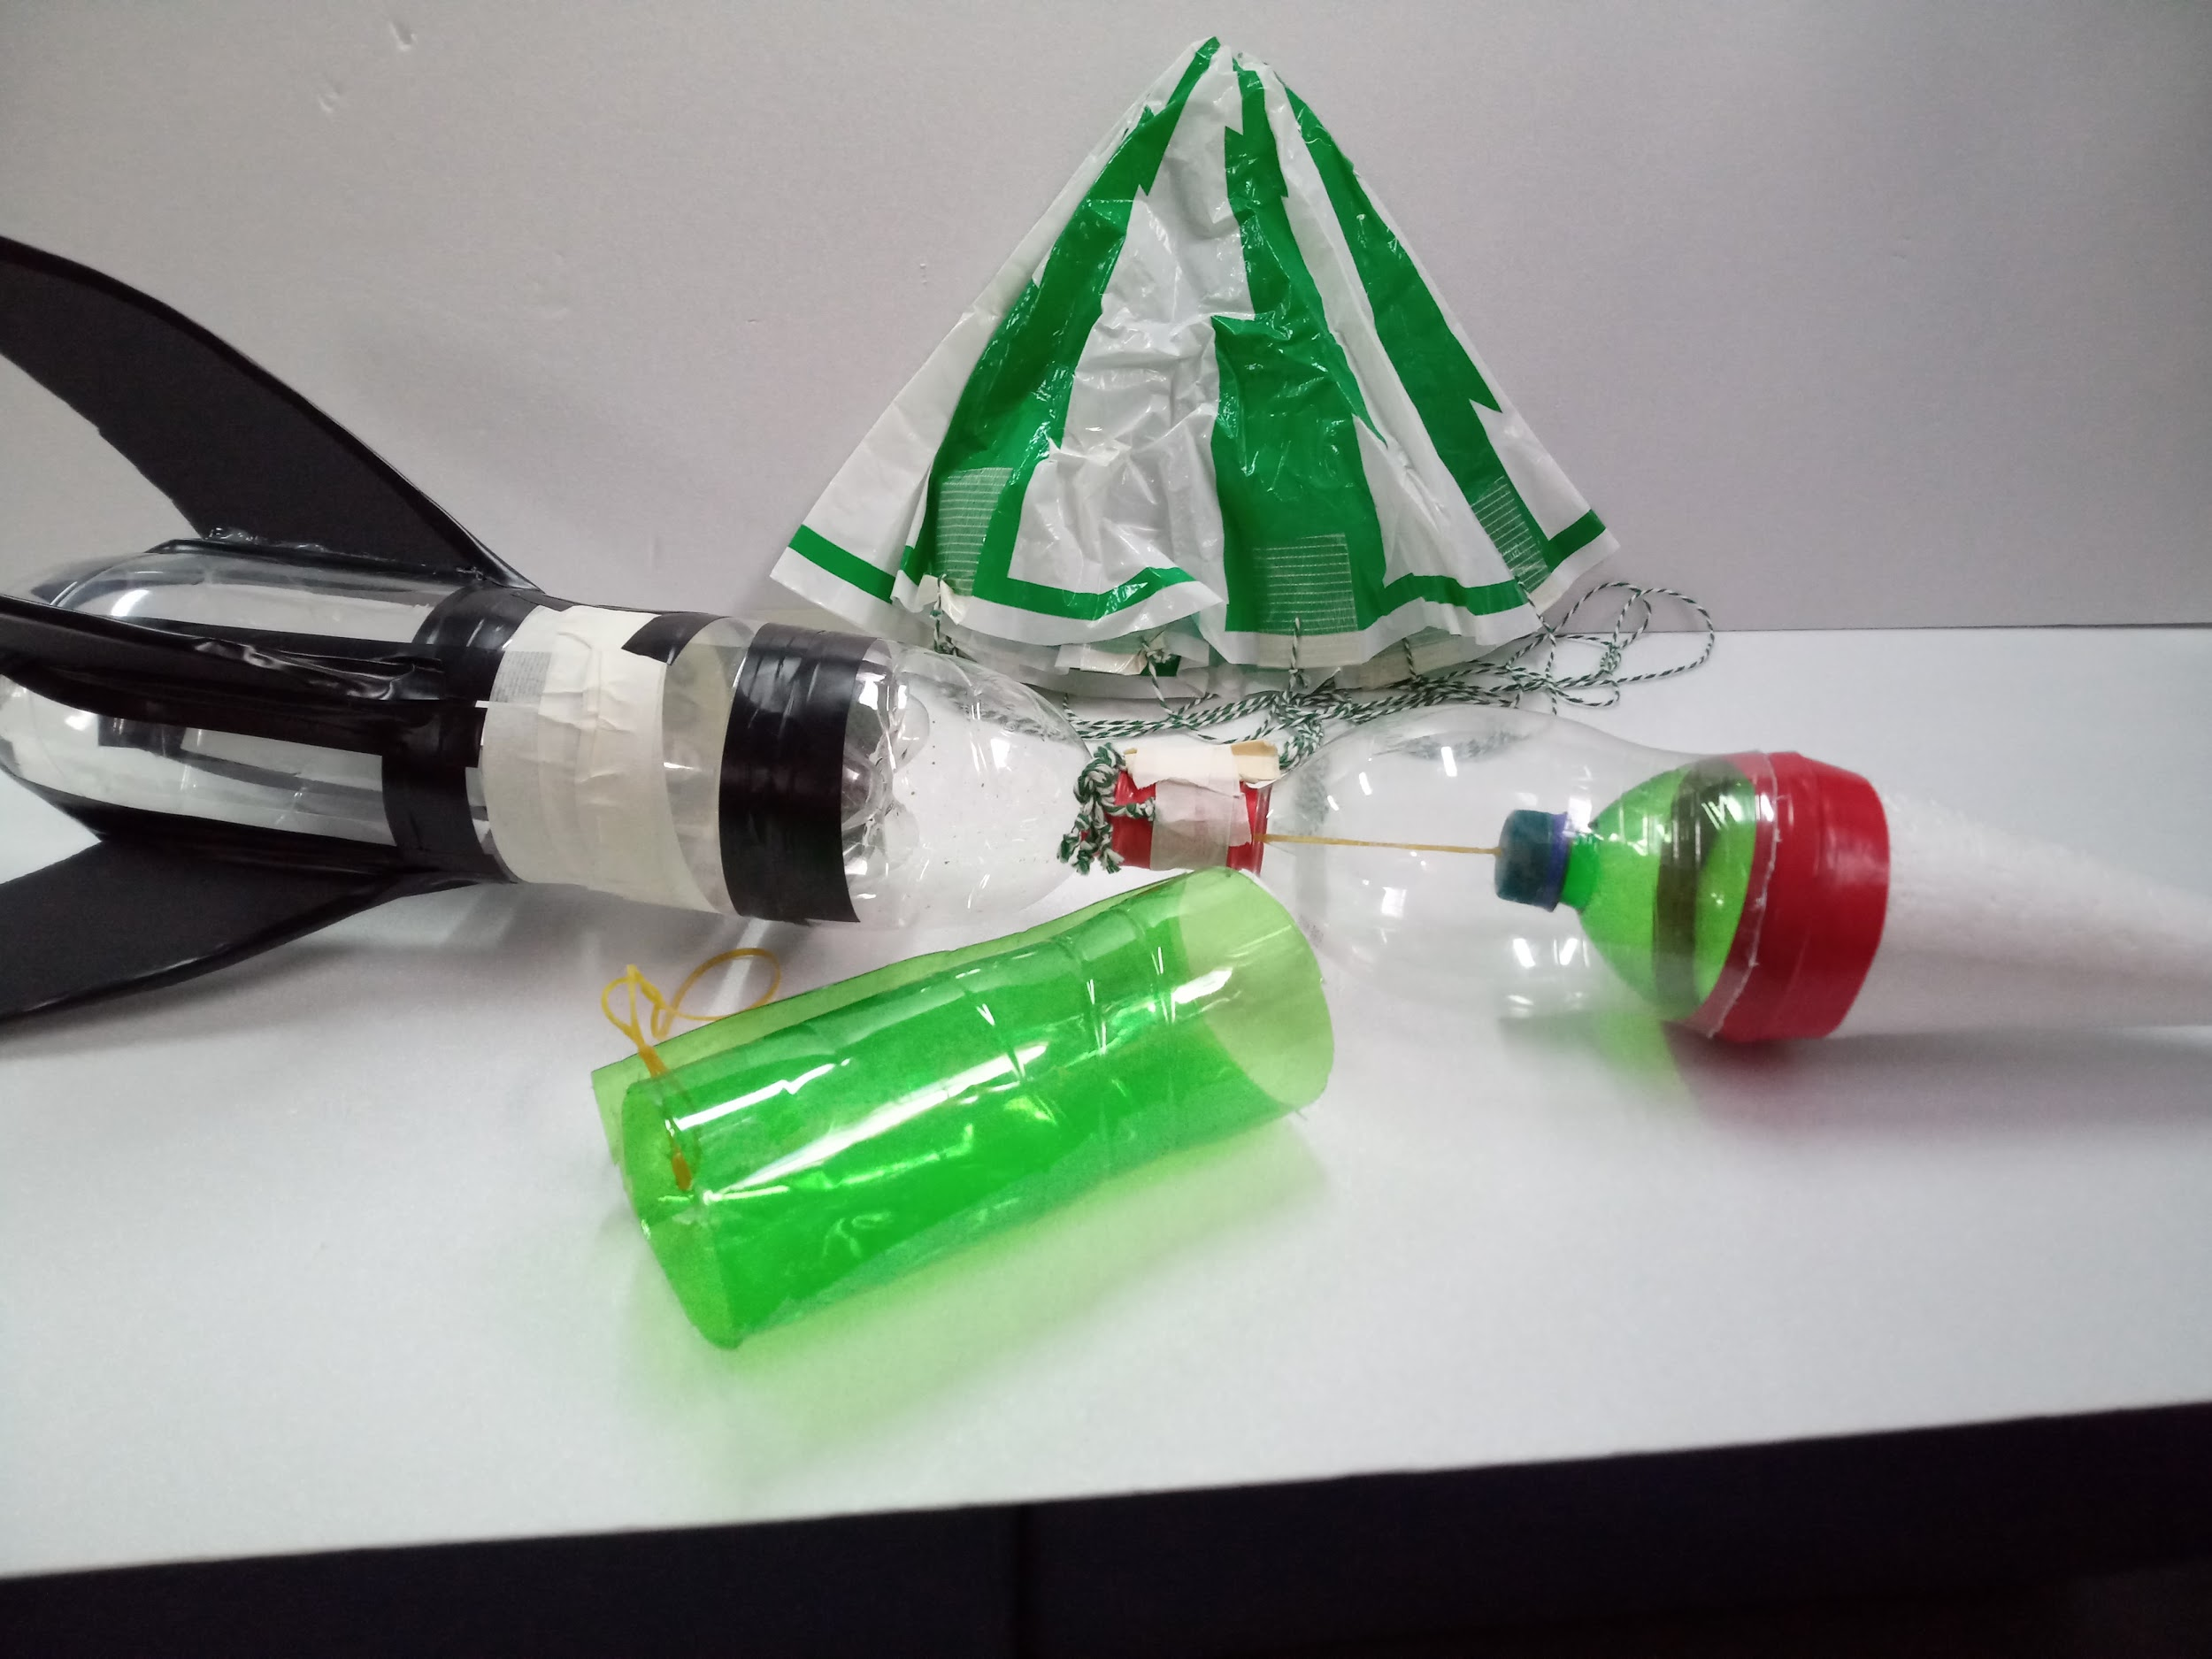

Así quedaría el sistema tras su apertura, con el trozo de botella separado y el el paracaídas desplegado.

Sistema Europeo.

Para este sistema nos hemos basado en un vídeo de YouTube: <https://www.youtube.com/watch?v=ieyiWYC9-yE>

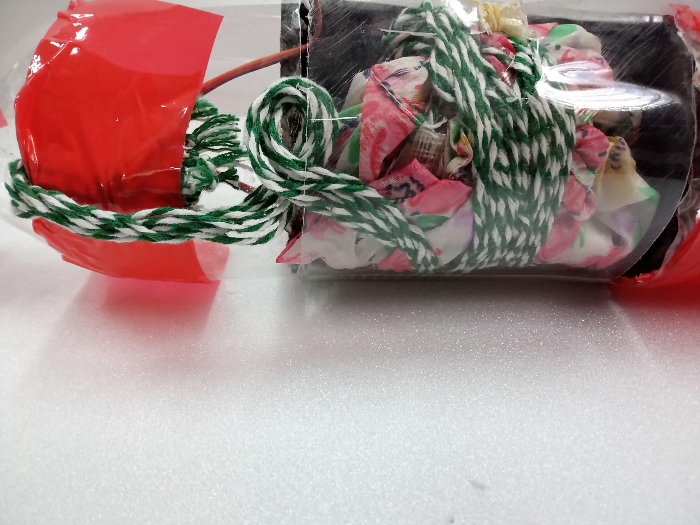

Este es el sistema que hemos llamado sistema europeo que se usa un trozo de botella como muelle y otro trozo como compuerta con una goma elástica atada a esta puerta, el soporte donde va el muelle está hecho de depron (Cartón pluma).

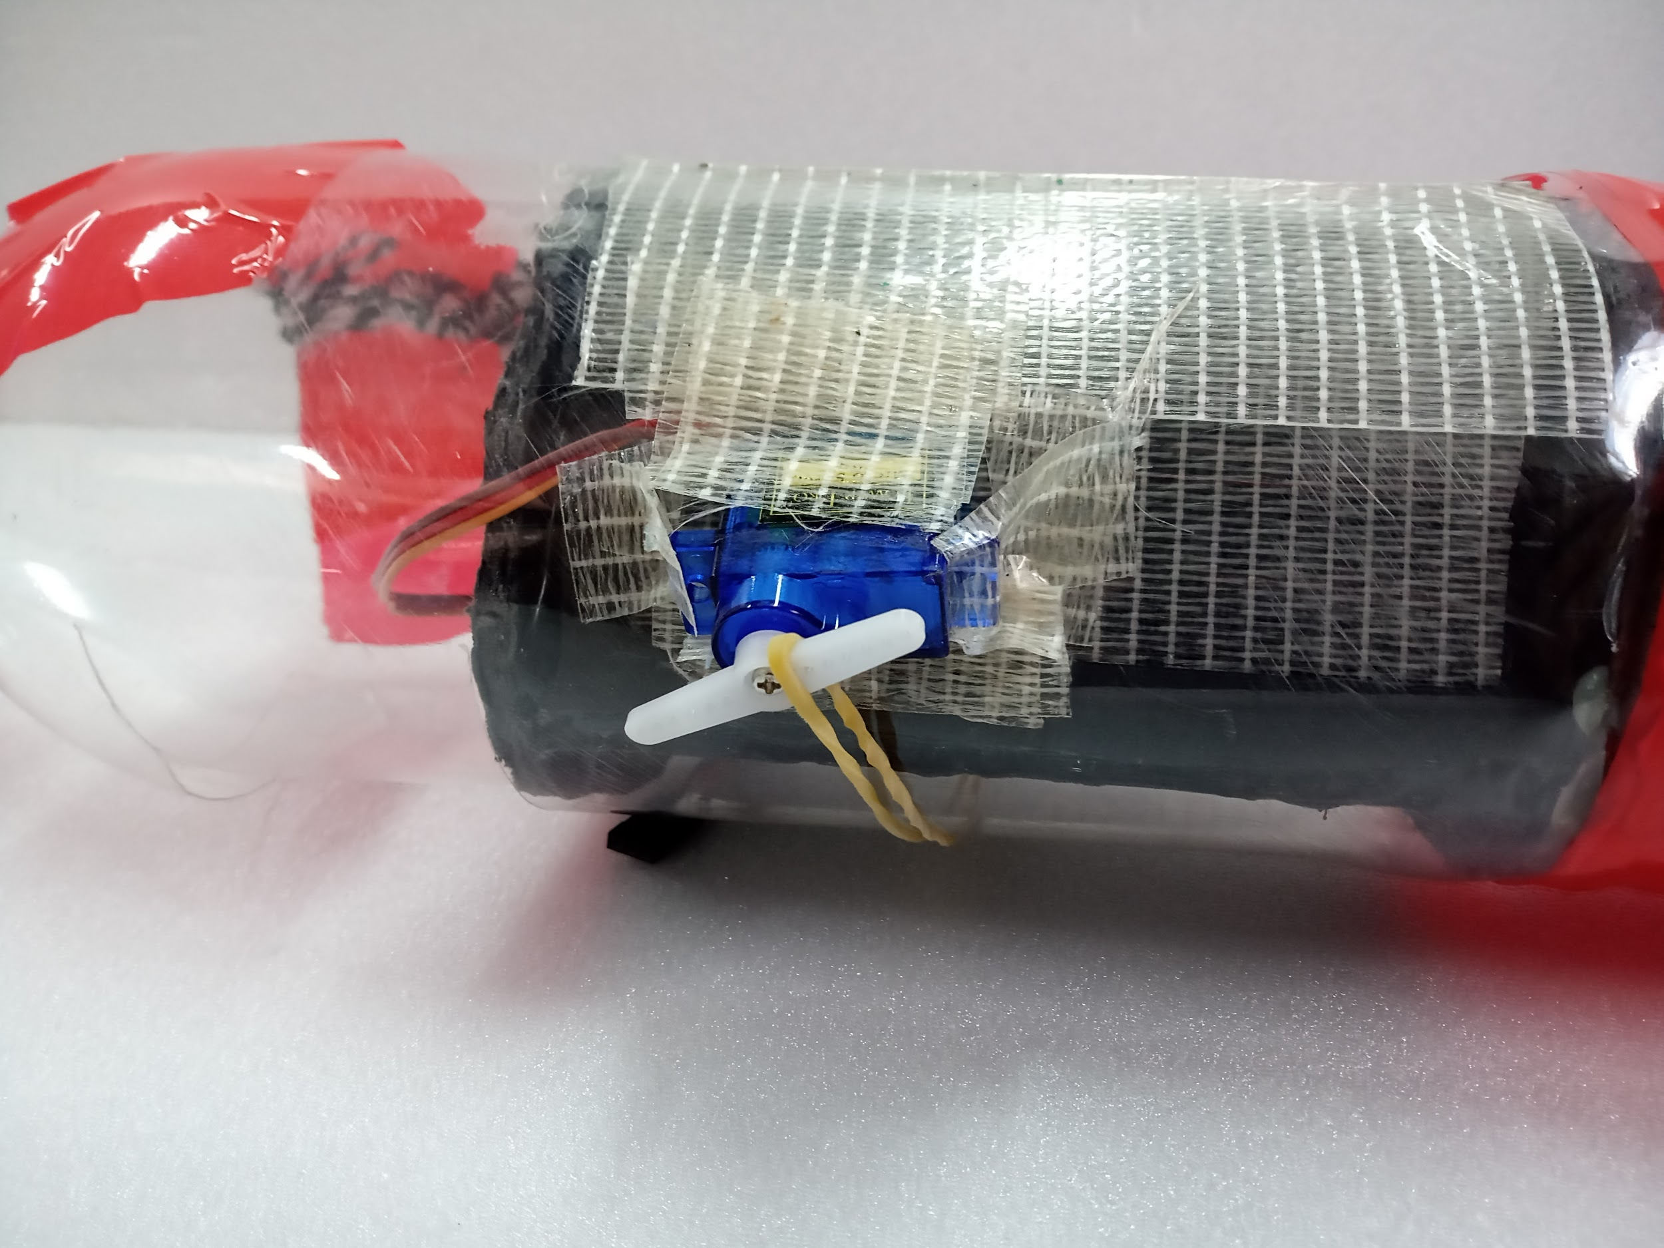

Este servo sirve para abrir la puerta del paracaídas la cual como dijimos con anterioridad está atada a una goma y esta a la vez se engancha al servo como se ve en la imagen, este último siendo activado por la electrónica.

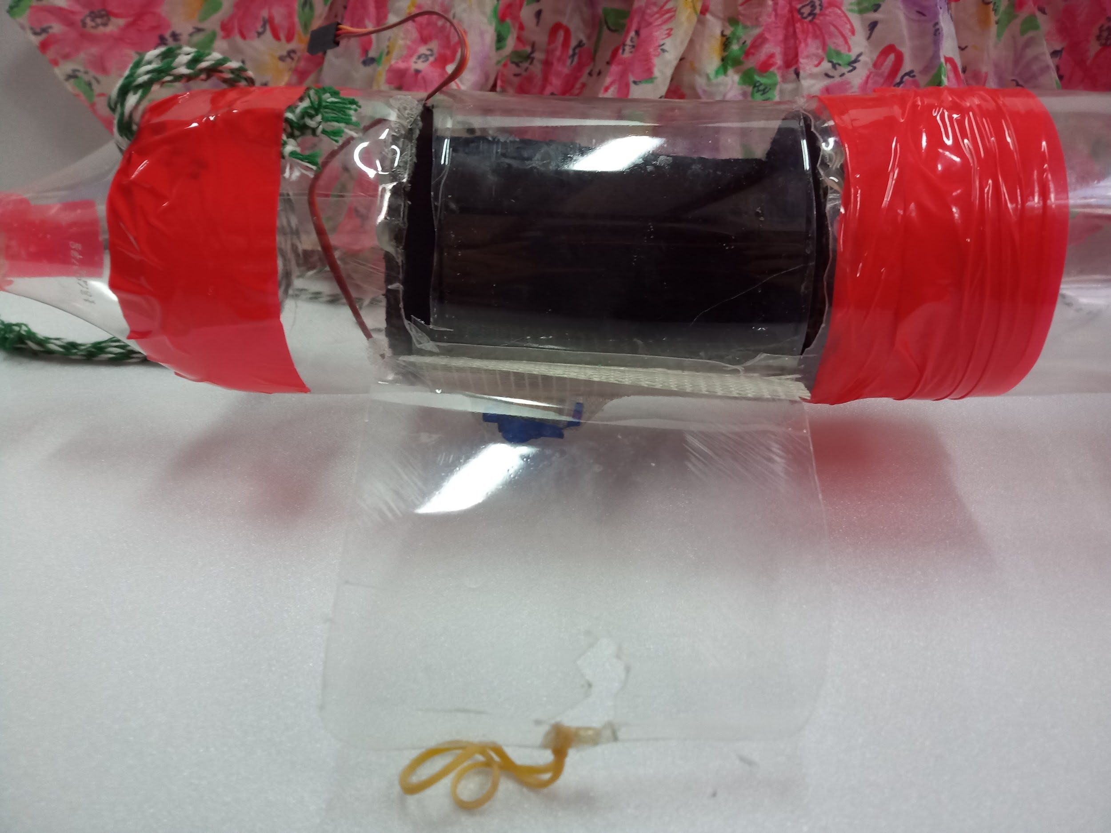

Una vez el servo se activa, la puerta se abre, el trozo de botella que actúa como muelle expulsa el paracaídas y este sale disparado desplegándose.

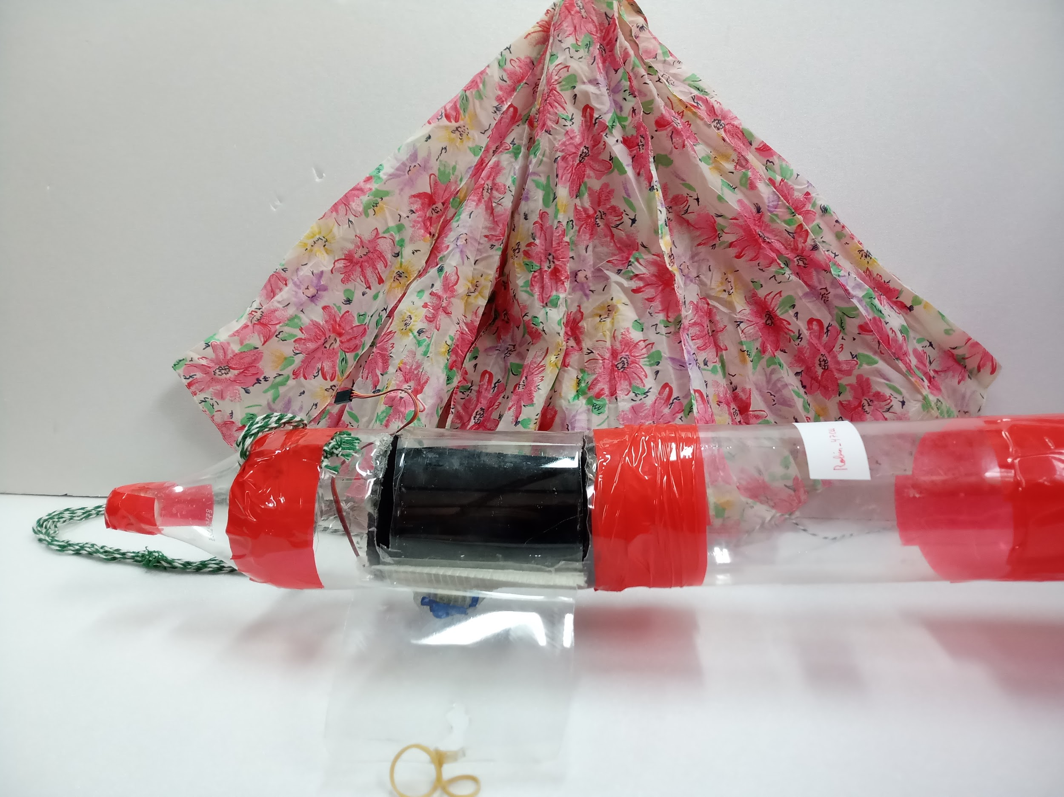

Así quedaría el sistema tras su apertura, con la compuerta abierta, el muelle expandido y el paracaídas desplegado.

**Sistemas de almacenamiento de electrónica.**

Hemos realizado por ahora dos sistemas de almacenaje de la electrónica en los cohetes, que hasta hoy no dan fallos y la electrónica tiene espacio para entrar correctamente, a uno lo hemos llamado ElectroSpaceSix ya que lo hemos inventado nosotros y a la otra forma de almacenamiento la hemos llamado sitema clásico .

ElectroSpaceSix.

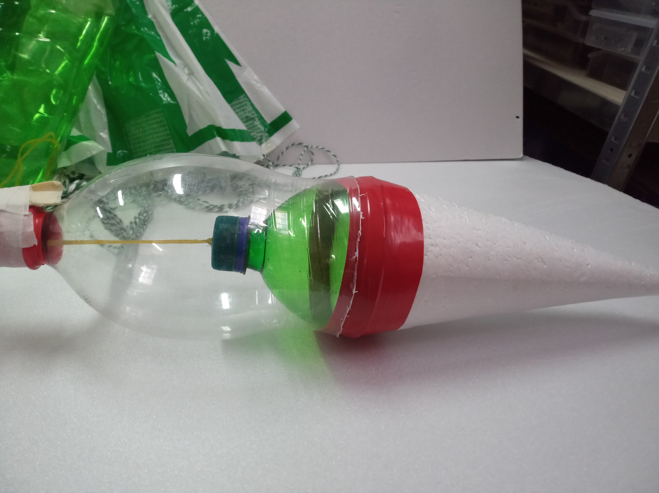

Este es un sistema nuevo llamado ElectroSpaceSix para conseguir introducir la electrónica.

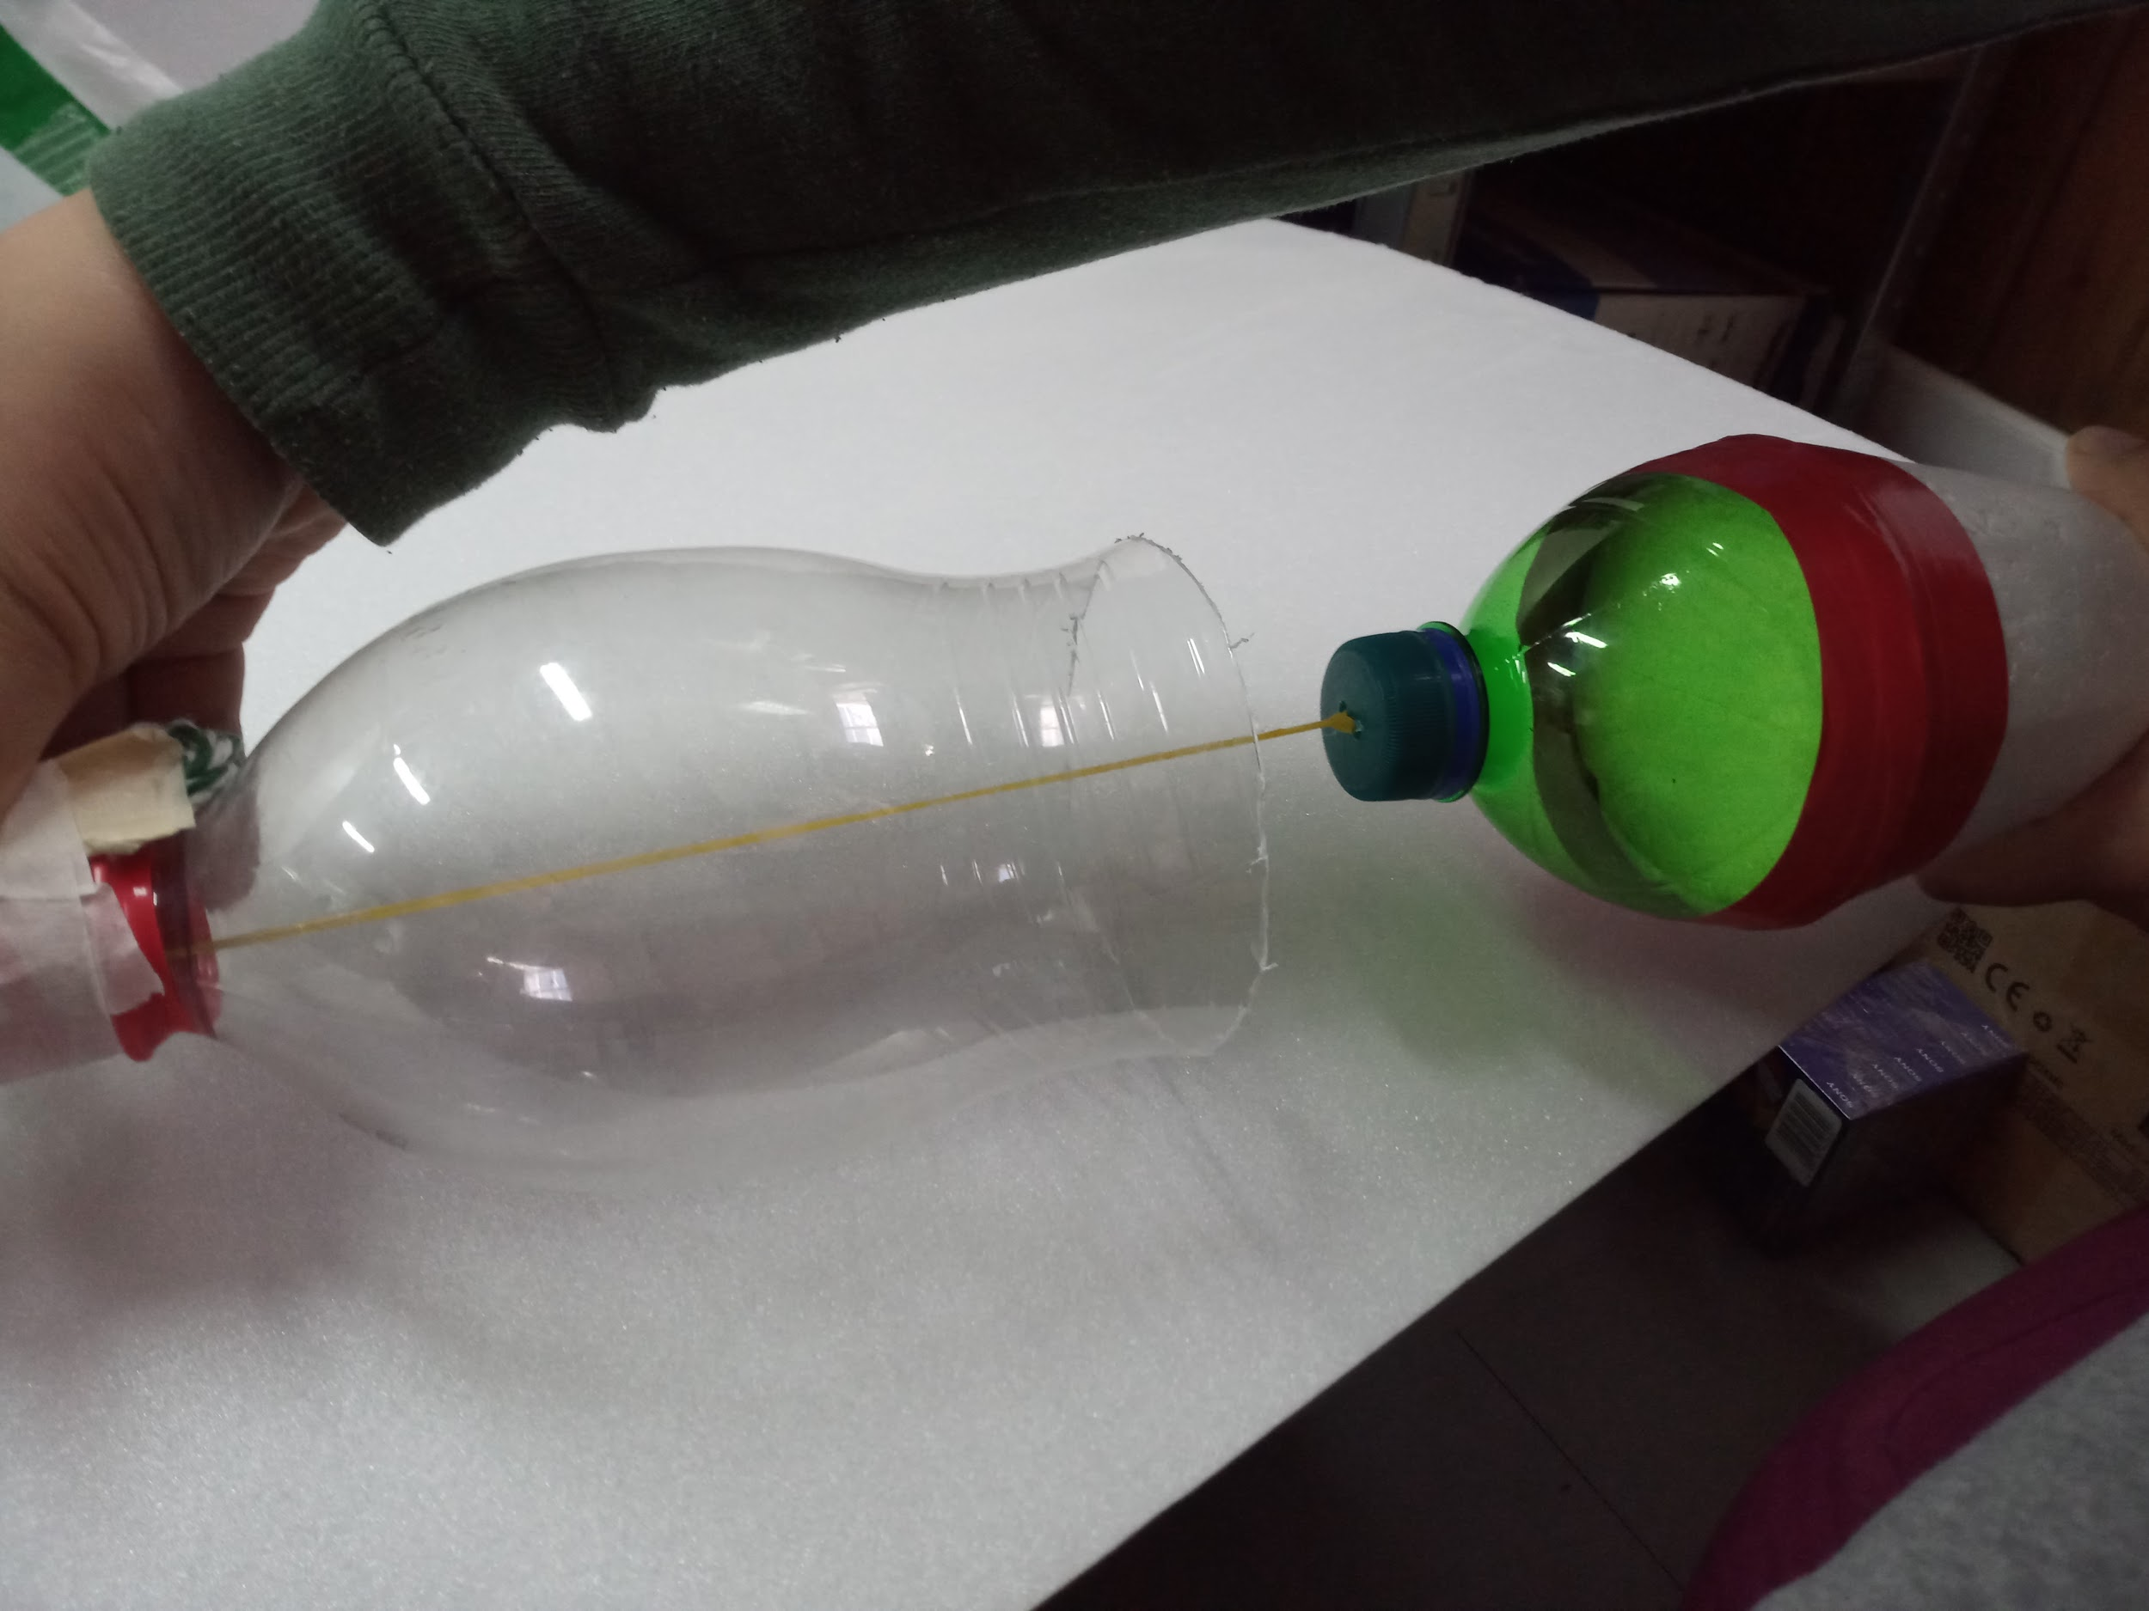

En esta imagen podemos ver claramente como funciona este nuevo sistema de almacenamiento de electrónica, le hemos anclado una goma elástica a los tapones de dos botellas distintas, para cuando estiremos la cabeza del cohete, esta vuelva a la normalidad y se cierre de forma correcta.

De esta manera conseguimos un acceso limpio y espacioso a la cavidad donde va la electrónica y de manera muy elegante y natural queda cerrado el compartimento por la tensión de la goma, una vez introducida la electrónica.

**Pt**: Esta forma de almacenamiento de electrónica fué inventada por nuestro equipo SpaceSix.

Clásico.

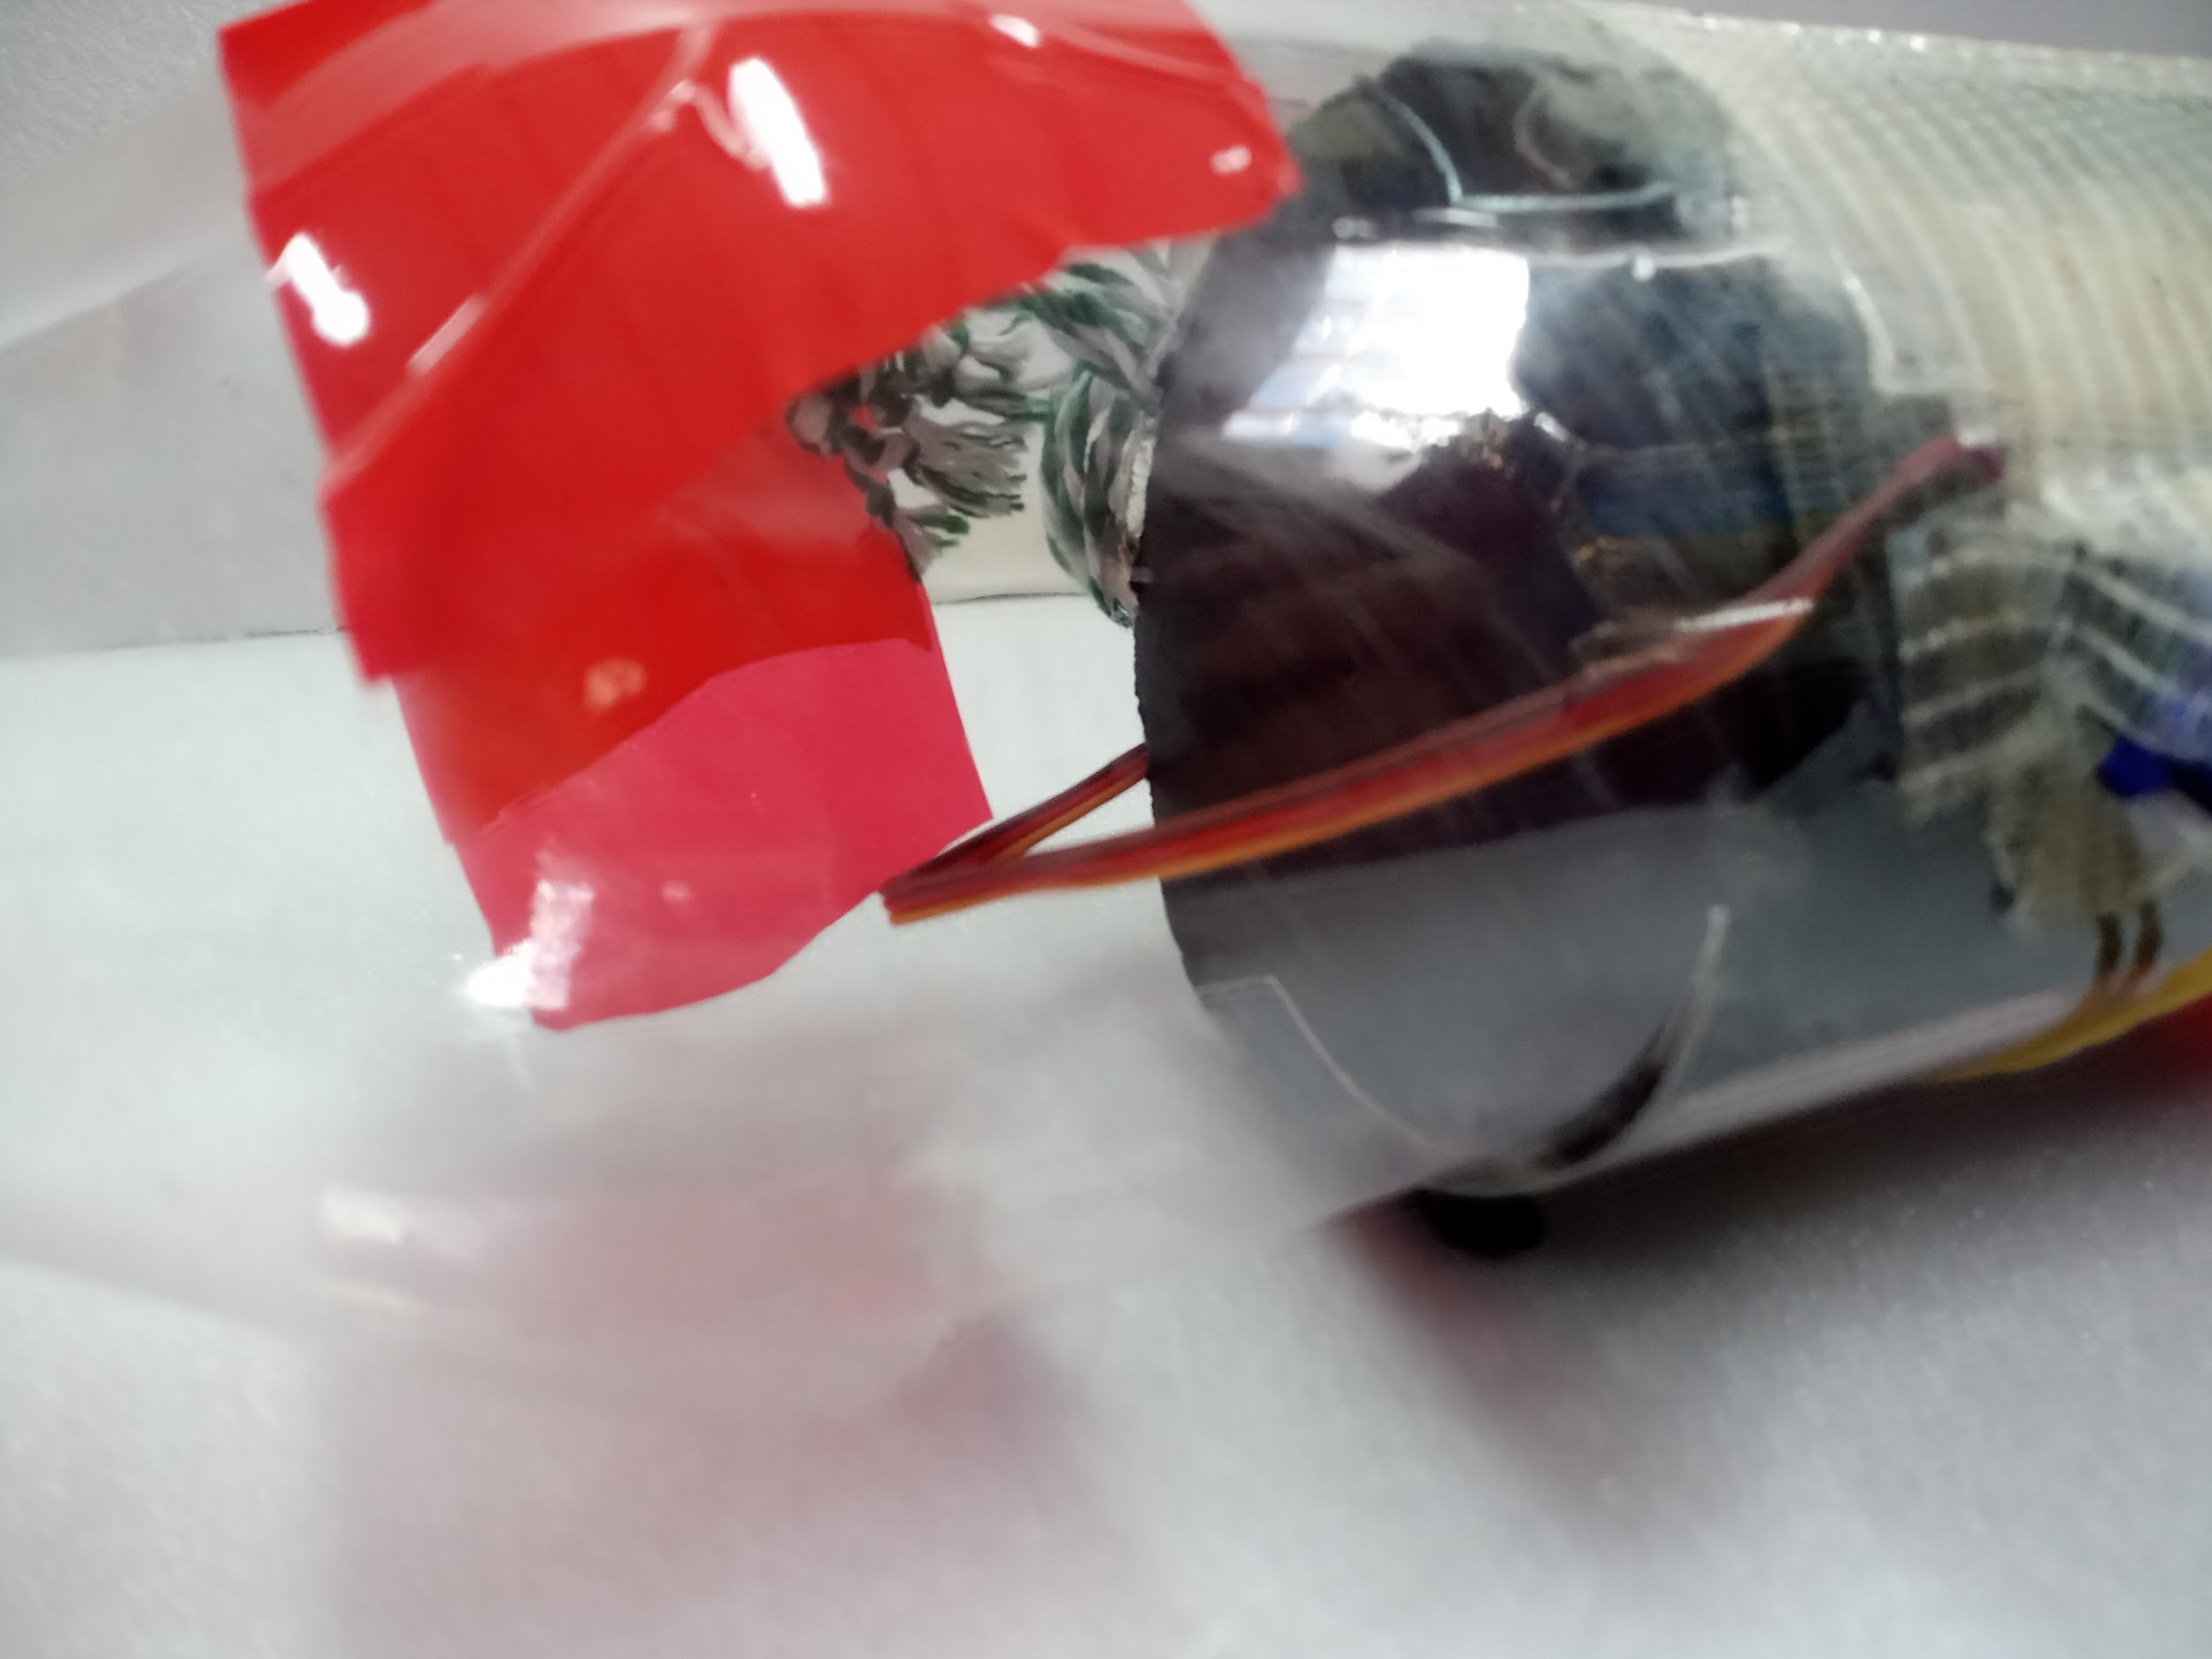

En esta parte del cohete que se ve en la imagen va la electrónica.